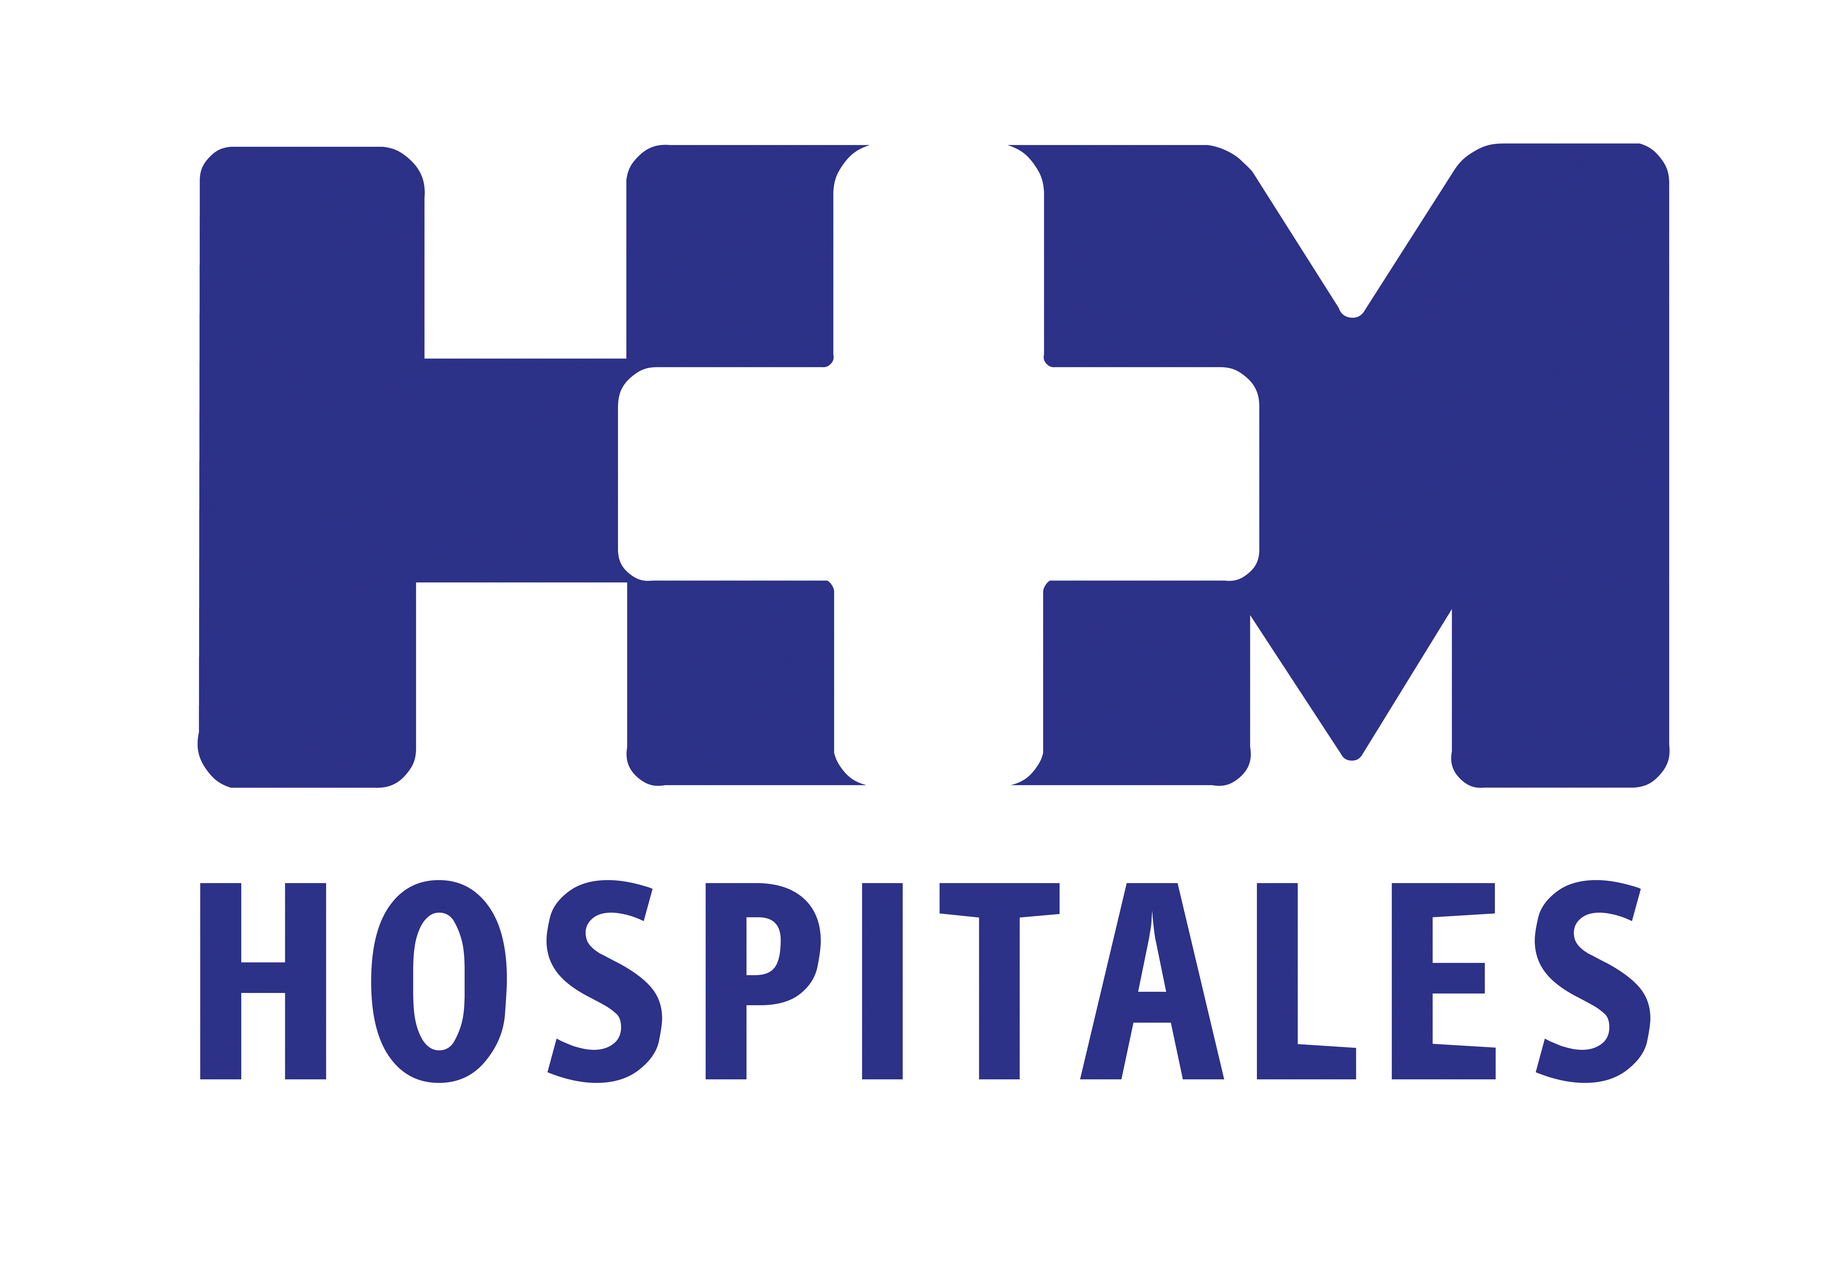

A lo largo de todo el día se recogieron 175 unidades de sangre que fueron entregadas al Centro de Transfusiones de la Comunidad de Madrid

SE CELEBRA CON ÉXITO EL PRIMER MARATÓN DE DONACIÓN DE SANGRE DE HM HOSPITALES

- Desde que se puso en marcha hace unos meses, la Unidad de Donación de Sangre de HM Hospitales envía al Centro de Transfusión de la Comunidad de Madrid (CTCM) todas las unidades de sangre que recoge para su procesamiento y distribución según las necesidades de todos los hospitales de la región

- Las donaciones de sangre contribuyen a salvar vidas y a mejorar la salud de otras personas; de hecho, cada día en la Comunidad de Madrid se precisan donaciones para atender las urgencias, intervenciones quirúrgicas, trasplantes y pacientes con cáncer y leucemia

- Desde que entró en funcionamiento la Unidad de Donación de Sangre de HM Hospitales a principios de este año, se han recogido más de 7.500 unidades de sangre

Madrid, 23 de octubre de 2013. Cuando todavía no ha pasado un año desde su puesta en marcha, la Unidad de Donación de Sangre de HM Hospitales ha celebrado su primer Maratón de Donación. El 14 de octubre, el autobús de dicha unidad, que habitualmente está ubicado en HM Universitario Montepríncipe o en HM Universitario Torrelodones, se desplazó hasta HM Universitario Madrid para que el personal de este hospital pudiese donar.

El maratón ha superado todas las expectativas, ya que se habían marcado un objetivo de recaudación de 120 donaciones en todo el día y se alcanzaron las 175, entre la unidad fija de HM Universitario Sanchinarro y el autobús itinerante de donación. “Desde que entró en funcionamiento hace unos meses, nuestra Unidad de Donación de Sangre envía al Centro de Transfusión de la Comunidad de Madrid (CTCM) todas las unidades de sangre que recoge para que, una vez analizadas, sean distribuidas según las necesidades de todos los hospitales de la región”, explica Ana Aguado, coordinadora de la Unidad de Donación de Sangre de HM Hospitales. Tras el éxito de este primer maratón, se prevé organizar al menos dos al año.

Las donaciones de sangre contribuyen a salvar vidas y a mejorar la salud de otras personas; de hecho, cada día en la Comunidad de Madrid se precisan más de 800 donaciones para atender las urgencias, intervenciones quirúrgicas, trasplantes y pacientes con cáncer y leucemia. Existe una necesidad constante de donaciones regulares, ya que al tratarse de células vivas, la sangre donada tiene un periodo de conservación limitado. Así, las plaquetas duran cinco días, y los glóbulos rojos, 42.

A pesar de esto, todavía existe un gran desconocimiento de las necesidades reales de sangre que existen en los hospitales. Según Aguado, “la mayoría de las veces, cuando buscamos donantes por las salas de espera y los pasillos, tenemos que resolver muchas dudas e informar del circuito que realiza la sangre cuando se recoge. La gente es solidaria y quiere ayudar pero necesitan ese pequeño empujón para animarse a donar sangre. Es muy gratificante ver cómo alguien da ese paso por primera vez”.

El proceso de donación es muy sencillo: únicamente hay que tener entre 18 y 65 años, pesar más de 50 kilos y estar sano. Además, la extracción no dura más de 15 minutos.

La Unidad de Donación de Sangre de HM Hospitales
Desde que entró en funcionamiento la Unidad de Donación de Sangre de HM Hospitales a principios de este año se han recogido más de 7.500 unidades de sangre, y se han conseguido aportar más de 800 donantes entre todos los trabajadores de HM Hospitales.

HM Hospitales dispone de dos sedes para la donación de sangre: una fija, instalada en la planta SS del hospital HM Universitario Sanchinarro, operativa de lunes a viernes de 11:00 a 19:00 horas; y un autobús homologado que se desplaza lunes, miércoles y viernes a HM Universitario Montepríncipe, y martes y jueves al hospital HM Universitario Torrelodones.

La puesta en marcha de la Unidad de Donación de Sangre ha supuesto un hito en la trayectoria de HM Hospitales en la búsqueda de la excelencia asistencial, demostrando así que el principal objetivo de nuestro grupo es el paciente. De hecho, la finalidad de la unidad es avanzar en el liderazgo de la necesaria colaboración entre la sanidad pública y la privada para ayudar a la sostenibilidad del estado de bienestar, y promover la donación voluntaria y habitual en nuestros centros para ayudar a mantener las necesidades de sangre de la Comunidad de Madrid.

HM Hospitales
HM Hospitales está formado por diversas empresas que gestionan diferentes hospitales médico-quirúrgicos privados, entre los que se incluyen HM Universitario Madrid, HM Universitario Montepríncipe, el Centro Integral de Enfermedades Cardiovasculares (CIEC), HM Universitario Torrelodones, HM Universitario Sanchinarro, HM Nuevo Belén y el Centro Integral Oncológico Clara Campal (CIOCC); todos ellos de gran cualificación técnica y humana.

Basado en un Decálogo y en el juramento Hipocrático dirigido por médicos y con el objetivo de ofrecer una medicina de calidad, los diferentes centros de HM Hospitales se han dotado con una tecnología de vanguardia y con el personal mejor cualificado y más humano.

Todos los centros de HM Hospitales funcionan de forma integrada. Para ello, existe una estructura corporativa con servicios centralizados, así como diferentes herramientas informáticas de gestión integral. Esto permite una actuación complementaria y sinérgica de estructuras, servicios y equipamientos, con el máximo aprovechamiento de los recursos tecnológicos y humanos.

Más información: www.hmhospitales.com

Para más información:

DPTO. DE COMUNICACIÓN DE HM HOSPITALES
Eva Sacristán
Tel.: 91 216 00 50 / Móvil: 608 273 978
E-mail: esacristan@hmhospitales.com

María Romero
Tel.: 91 216 00 50 / Móvil: 667 184 600
E-mail: mromero@hmhospitales.com

